输出端口数：
控制输出：1
加热 / 制冷类型的制冷端控制输出（传送输出端子）：1
输出类型：电流输出或电压脉冲输出
电流输出：4 至 20 mA DC 或 0 至 20 mA DC/600 Ω 或更低的负载电阻
用途：时间比例输出
设备地址：4
波特率： 9600

此处读取的为SP的值，为十六进制:
Tx:04 03 08 34 00 01 C7 F1
Rx:04 03 02 01 14 75 DB
- 读取仪表当前显示值
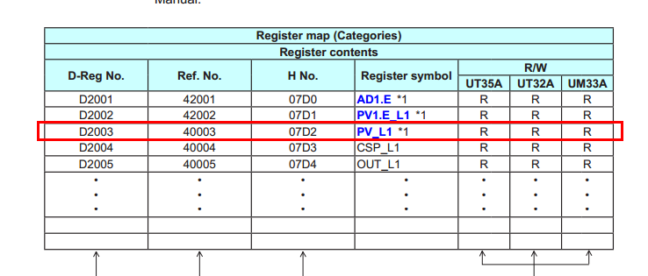
P 8-2

仪表目前的PV输入是21.2，SP为27.6
TX:04 03 07 D2 00 01 25 12
RX:04 03 02 00 D4 74 1B //D4是212
所以真实值应该是212/10==21.2
- 读/写仪表设置值（后面两位是校验码）
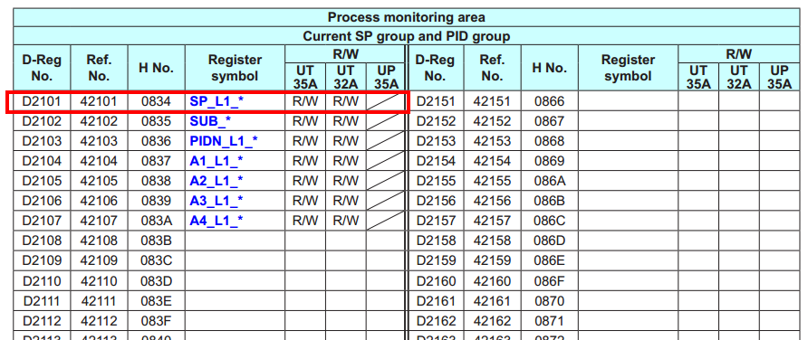
读SP指令：（此时仪表上sp为27.6）
TX:04 03 08 34 00 01 C7 F1
RX:04 03 02 01 14 75 DB
所以真实值应该是276/10==27.6
写SP指令：（例如设置SP为30.0）
TX:04 06 08 34 01 2C CA 7C
RX:04 06 08 34 01 2C CA 7C
设置成功！
（3）
设置P为15.0
TX:04 06 08 41 00 96 5B 85
RX:04 06 08 41 00 96 5B 85
设置I为150
TX:04 06 08 42 00 96 AB 85
RX:04 06 08 42 00 96 AB 85
设置D为150
TX:04 06 08 43 00 96 FA 45
RX:04 06 08 43 00 96 FA 45
